Schulversuchspraktikum
Tabea Bönisch
SoSe 16
Klassenstufen 11 & 12

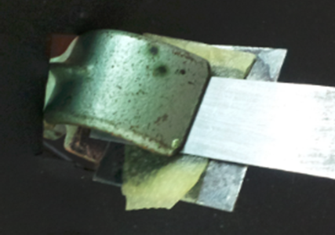
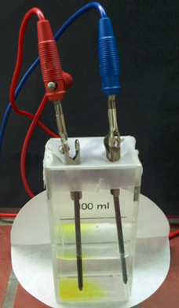

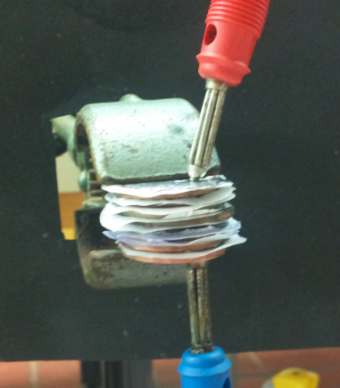

Batterien und Akkus

Auf einen Blick:
In diesem Protokoll geht es um die Thematisierung von Batterien und Akkus. Schülerinnen und Schüler kommen in ihrem Alltag oft mit solchen Energiequellen in Berührung gekommen, ohne die chemischen Hintergründe zu kennen. Auch der Unterschied zwischen Batterie-Systemen und den wieder aufladbaren Akkus kann in diesem Rahmen thematisiert werden. Insgesamt kann an dieses Thema mit historischen Hintergründen herangegangen werden. Dazu eignen sich beispielsweise die Versuche zum Bau einer Voltasäule oder einem Leclanché-Element.

Inhalt

1 Beschreibung des Themas und zugehörige Lernziele 2
2 Relevanz des Themas für SuS der Jahrgangsstufe 11 & 12 und didaktische Reduktion 3
3 Lehrerversuche 4
3.1 V1 – Die Alkali-Mangan-Batterie 4
3.2 V2 – Die Zersetzungsspannung von Zinkhalogeniden 6
4 Schülerversuche 9
4.1 V3 – Voltasche Säule 9
4.2 V4 – Das Leclanché-Element 11
5 Didaktischer Kommentar zum Schülerarbeitsblatt 13
5.1 Erwartungshorizont (Kerncurriculum) 13
5.2 Erwartungshorizont (Inhaltlich) 14

Beschreibung des Themas und zugehörige Lernziele
Der Unterrichtsblock der Redoxchemie beginnt in der Regel mit dem Aufstellen einfachster Redoxgleichungen und der Thematisierung von Galvanischen Elementen wie dem Daniell-Element. Begriffe wie Oxidation und Reduktion sowie die Übertragung von Elektronen werden ebenfalls angesprochen. Ein weiteres wichtiges Themengebiet bilden die Batterien und Akkumulatoren, da sie den größten Alltagsbezug im Bereich der Redoxchemie darstellen. Um diese Systeme vollständig verstehen zu können, sollte kleinschrittig vorgegangen werden. Hierbei ist eine Herangehensweise, dass man sich an der historischen Entwicklung orientiert.
Um die chemischen Hintergründe von Batterien und Akkus zu verstehen, ist es wichtig, dass die SuS den Umgang mit Redoxgleichungen beherrschen. Ein gutes Beispiel dafür ist das Daniell-Element als klassisches Beispiel einer galvanischen Zelle. Folgende Reaktionen laufen bei einem solchen Element ab:
Oxidation: Zn → Zn²⁺ + 2 e⁻
Reduktion: Cu²⁺ + 2 e⁻ → Cu
Zn + Cu²⁺ → Zn²⁺ + Cu
Hierbei ist die Oxidation als Elektronenabgabe und die Reduktion als Elektronenaufnahme zu verstehen. Je nachdem wie weit man im Unterricht bereits gekommen ist, kann an dieser Stelle auch mit der Erhöhung bzw. Erniedrigung der Oxidationszahl argumentiert werden. Um solche Reaktionen zu verstehen, sollten die SuS mit der elektrochemischen Spannungsreihe umgehen können. Daran kann abgelesen werden, ob ein Stoff als Reduktionsmittel oder als Oxidationsmittel dient. Dies ist für jede Reaktion neu nachzuschlagen. Im Themenblock der Akkus und Batterien ist es wichtig, auch auf Begriffe wie Überspannung einzugehen. Die Differenz zwischen der praktischen und der reversiblen Elektrodenspannung für eine elektrochemische Reaktion nennt man Überspannung. Sie ist abhängig vom Elektrodenmaterial und den beteiligten Teilchen. Überspannung ist oftmals der Grund, warum der Auflade-Prozess eines Akkus nicht so einfach ist, wie sich SuS ihn oft vorstellt.
Das Thema Batterien und Akkus wird im Kerncurriculum Niedersachsen dahingehend genannt, dass SuS prinzipielle Unterschiede zwischen Batterien, Akkus und Brennstoffzellen nennen können sollen. Dazu wird Wissen strukturiert und Kriterien zur Beurteilungen von technischen Systemen entwickelt.

Relevanz des Themas für SuS der Jahrgangsstufe 11 & 12 und didaktische Reduktion
Die Verwendung technischer Geräte wird in unserem Alltag von Jahr zu Jahr immer wichtiger. Schon im jungen Alter können Schülerinnen und Schüler (SuS) mit Handys, Tablets oder ähnlichen Geräten umgehen. Auch der Umgang mit Batterien wird früh geschult: Bereits im Kindergarten wird auf die spezielle Entsorgung von Batterien und Akkus eingegangen. Dort lernen sie, dass Batterien giftige Stoffe enthalten, die nicht in den normalen Hausmüll geworfen werden dürfen. Der Auflade-Prozess ist den SuS ebenfalls ein Begriff. Wenn ein Handy-Akku leer ist, kann er mithilfe von Strom wieder aufgeladen werden. Einfache handelsübliche Batterien hingegen, werden nach der Entladung weggeworfen. Doch auch wenn SuS mit viel Vorwissen über den Umgang mit technischen Geräten und Batterien sowie deren Entsorgung in den Unterricht kommen, so haben sie doch meistens keinerlei Vorwissen über die chemischen Hintergründe in den Batterien und Akkus.
Wie bereits erwähnt, bietet sich bei diesem Thema ein Unterricht mit historischen Hintergründen an. Hierbei wird mit der Voltaschen Säule begonnen (V3). In diesem Protokoll wird eine Voltasäule aus 5-Cent-Stücken und Alufolie gebaut. In einem nächsten Schritt kann das Leclanché-Element thematisiert werden. Eine Möglichkeit für einen sehr simplen Aufbau dieses Elements bildet der Versuch V4, der trotz seiner Einfachheit die gleichen Reaktionen und Prinzipien aufweist, wie das ursprüngliche Leclanché-Element. Andere Batteriesysteme können in diesem Zusammenhang besprochen werden. Die Alkali-Mangan-Batterie (V1) besitzt einen ähnlichen Aufbau und Reaktionen, obwohl eine Elektrode ausgetauscht wurde. Dies kann als Beispiel dafür verwendet werden, dass man mit der Kombination unterschiedlichster Metalle oder Elektroden eine Energiequelle erstellen kann.
In einem nächsten Schritt kann dann auf Akkus eingegangen werden. Diese kann man nicht nur entladen, sie sind auch wieder aufladbar. Dass hierzu bestimmte Kriterien erfüllt werden müssen, kann in einer Unterrichtseinheit thematisiert werden. Es bietet sich an, in diesem Zusammenhang auf die Begriffe Zersetzungsspannung und Überspannung einzugehen (V2). Diese machen deutlich, was dazu notwendig ist, um einen effektiven und funktionierenden Akku zu bauen.
Auch wenn in der Oberstufe auch kompliziertere Reaktionen thematisiert werden können, bietet sich manchmal eine didaktische Reduktion an. Bei einigen Reaktionen bilden sich Komplexverbindungen oder entstehen Nebenprodukte. Hierbei kann man sich auf die wichtigsten Produkte der Reaktionen beschränken.

Lehrerversuche

V1 – Die Alkali-Mangan-Batterie
Die Alkali-Mangan-Batterie ist direkt mit dem Versuch „Das Leclanché-Element“ in Verbindung zu setzten (V3). Dieser Versuch zeigt deutlich, dass Batterie-Systeme aus unterschiedlichen Materialien zusammengesetzt sein können und trotzdem immer wieder nach dem gleichen Prinzip zu verstehen sind. Einzig die Spannungsunterschiede können gemessen werden. Hierbei kann auf die Effektivität und die Leistung verschiedener Batteriesysteme eingegangen werden. Das Prinzip von Galvanischen Elementen sowie das Aufstellen von Redoxgleichungen sollten die Schüler bereits kennengelernt haben.

Gefahrenstoffe
Kalilauge |  |  | H: H315, H319, H290 |  |  | P: P302+P352, P305+P351+P338
Mangandioxid |  |  | H: H272, H302+H332 |  |  | P: P221
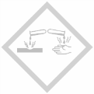 | 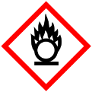

Materialien: Stativ mit Klemme und Muffe, kleines Becherglas, Filterpapier, Pasteurpipette, Reagenzglasklammer, Voltmeter, Kabel, Krokodilklemmen
Chemikalien: Kalilauge (c = 1 $\frac{mol}{L}$), Mangandioxid (MnO₂), Zinkblech-Elektrode, Eisenblech-Elektrode
Durchführung: Die Elektroden werden blank geschmirgelt. In einem Becherglas wird eine Mischung aus 1 mL Kalilauge und 1,5 g Mangandioxid angerührt. Die Eisenelektrode wird dünn mit der Mischung bestrichen. Darauf wird eine Lage des Filterpapiers gelegt, welches mit Kalilauge getränkt wird. Hierauf wird eine Zinkelektrode platziert. Es ist sinnvoll, beide Elektroden im 90° Winkel aufeinander zu legen, um die Krokodilklemmen gut befestigen zu können. Die Batterie wird mit einer Klemme zusammengehalten und in ein Stativ gespannt. Die Spannung wird gemessen.
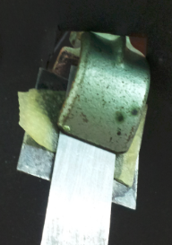
Abbildung 1- Aufbau der Alkali-Mangan-Batterie.
Beobachtung: Nach schließen des Stromkreises kann eine Spannung von ca. 1,5 V abgelesen werden (Manchmal muss der Versuch mehrere Male ausprobiert werden, da die Dicke der Manganoxid-Schicht entscheidend ist.)
Deutung: Die Alkali-Mangan-Batterie müsste treffender als Zink-Manganoxid-Batterie beschrieben werden. Die negative Elektrode besteht aus Zink während das Mangandioxid die positive Elektrode darstellt. Die Kalilauge dient dem System einzig als Elektrolyt. Bei der Entladung wird an der Anode Zink oxidiert.
Reaktionen:
Anode: Zn + 4OH⁻ → [Zn(OH)₄]²⁻ + 2e⁻
Kathode: MnO₂ + H₂O + e⁻ → 2MnO(OH) + OH⁻
Zn + 2MnO₂ +2H₂O +2OH⁻ → [Zn(OH)₄]²⁻ + 2MnO(OH)
(Um die Reaktion zu vereinfachen, kann das Zink im Zinkkomplex auch als einfaches Ion dargestellt werden.)
Entsorgung: Die Entsorgung erfolgt über den gesonderten Feststoffabfall.
Literatur: Prof. Blume, http://www.chemieunterricht.de/dc2/echemie/alkmanv.htm (zuletzt aufgerufen am 3.8.16 um 20:02 Uhr)
Unterrichtsanschlüsse Nach der Vorstellung verschiedener Batterie-Systeme kann in einem nächsten Schritt auf Akkumulatoren eingegangen werden. Hierzu bietet es sich an, zunächst die Begrifflichkeiten Überspannung und Zersetzungsspannung zu thematisieren (V2). Daraufhin können verschiedene Akkumulatoren vorgestellt und verglichen werden.

V2 – Die Zersetzungsspannung von Zinkhalogeniden
Die SuS sollten sich im Vorfeld bereits mit Batteriesystemen und Galvanischen Zellen beschäftigt haben, um die Theorie hinter diesem Versuch nachvollziehen zu können. Dieser Versuch zeigt deutlich, dass eine Zersetzungsspannung überwunden werden muss, um ein System von Zinkhalodgeniden aufzuladen. Des Weiteren kann der Begriff der Überspannung eingeführt werden, da sich in diesem Versuch kein Wasser sondern das Zinkhalogenid zersetzt, obwohl die Zersetzungsspannung von Wasser theoretisch geringer wäre. Dieser Versuch kann als Übergang vom Thema Batterie zum Thema Akkumulatoren angesehen werden. Durch die farbigen Niederschläge lässt sich deutlich erkennen, ab wann eine Zersetzung stattfindet.
Zinkbromid |  |  | H: 302, H314, H317, H411 |  |  | P: P280, P273, P305+P351+P338, P310
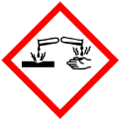

Materialien: 2 Graphitminen, 100 mL Glaskammer, Krokodilklemmen, Voltmeter, Amperemeter, Spannungsquelle
Chemikalien: Zinkbromid-Lösung (c = 0,1 $\frac{mol}{L}$)
Durchführung: 50 ml der Zinkbromidlösung werden angesetzt und in die Glaskammer gefüllt. Zwei Graphitminen (Bleistiftminen) werden mit Krokodilklemmen versehen und in die Glaskammer gestellt. Eine Stromquelle, sowie ein Volt- und ein Amperemeter werden angeschlossen (Amperemeter in Reihe und Voltmeter als Parallelschaltung). Nun wird jeweils eine Spannung angelegt und in 0,5 V-Schritten erhöht. Dabei wird jeweils 30 Sekunden gewartet, bis die Spannung erhöht wird. Es wird beobachtet, ab wann sich eine Zersetzung einstellt. Die durch das System gebildete Spannung wird abgelesen, nachdem die Zersetzung stattgefunden hat und die Spannungsquelle ausgestellt worden ist.
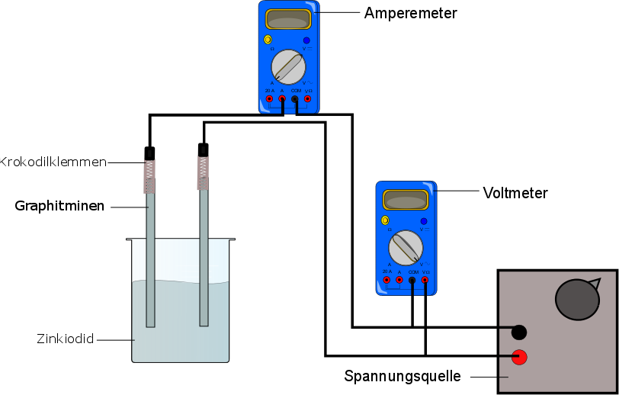
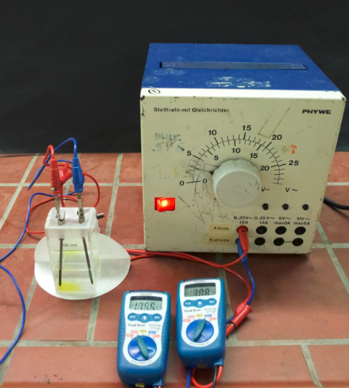
Abbildung 3 - Skizze des Versuchaufbaus.
Abbildung 2 - Aufbau des Versuches.

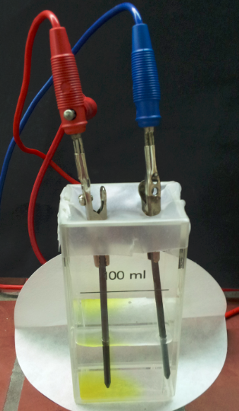
Beobachtung: Bei ca. 2 Volt Spannung beginnt sich an einer Bleistiftmine ein braun-gelber Niederschlag zu bilden. Die andere Bleistiftmine verfärbt sich leicht weiß. Nach der Zersetzung kann eine Stromstärke von 1,9 V abgelesen werden.
Abbildung 3 - Beobachtung: Es bildet sich ein braun-gelber Niederschlag.
Abbildung 3- Beobachtung: Es bildet sich ein braun-gelber Niederschlag

Deutung: Beim Aufladeprozess handelt es sich um eine Elektrolyse. An der Kathode werden somit die Teilchen mit dem positivsten Potential reduziert und an der Anode werden die Teilchen mit dem negativsten Potential oxidiert.
Anode/Oxidation: 2 Br⁻ → Br₂ +2 e⁻ (E⁰ = 1,07 V)
4OH⁻ → O₂ + 2H₂O + 4 e⁻ (E⁰ = 0,81 V)
Kathode/Reduktion: Zn²⁺ + 2 e⁻ → Zn (E⁰ = -0,76 V)
2H₃O⁺ +2 e⁻ → H₂ + H₂O (E⁰ = -0,42 V)
Demnach ergeben sich für die Zersetzungsspannungen von Wasser und Zinkbromid folgende Werte:
Wasser: E⁰ = 0,42 V + 0,81 V = 1,23 V
Zinkbromid: E⁰ = 0,76 V + 1,07 V = 1,83 V
Aufgrund dieser Potentiale müsste sich eigentlich Wasser in Wasserstoff und Sauerstoff zersetzen, was aufgrund der Überspannung dieser Gase an Graphit nicht erfolgt. Es kommt zur Abscheidung von Zink und Brom, was anhand eines silbergrauen Zink-Überzugs an der Kathode und einer gelbbraunen Brom-Abscheidung an der Anode deutlich erkennbar ist.
Entsorgung: Die Entsorgung erfolgt über den Halogen-Abfallbehälter.
Literatur: Praxis der Naturwissenschaften, „Aktuelle Entwicklungen in der Elektrochemie“, 8/64, 2015
Unterrichtsanschlüsse Unter der Voraussetzung, dass nun Redoxgleichungen, Galvanische Elemente, Batterien sowie die Begrifflichkeiten Zersetzungsspannung und Überspannung bekannt sind, kann nun in einem weiteren Unterrichtsschritt auf Akkumulatoren eingegangen werden. Hierzu wird ausgenutzt, dass sich manche Systeme aufladen und dann wieder entladen lassen. Dieses Thema kann im Zusammenhang mit diesem Versuch bereits angesprochen werden, da es sich hierbei streng genommen auch um ein wieder aufladbares System handelt. Da hier aber nur eine sehr geringe Spannung erzeugt wird, lässt sich im Folgenden thematisieren, wie man die bestmögliche Kombination für einen Akku findet. Dahingehend kann darauf eingegangen werden, warum z.B. Lithium ein so großes Potential besitzt.

Schülerversuche

V3 – Volta‘sche Säule
Die Volta‘sche Säule ist 1800 in London zum ersten Mal vorgestellt worden und gilt als Vorläufer der heutigen Batterien. Die ursprüngliche Volta‘sche Säule bestand aus Kupfer und Zink. In diesem Versuch können sich die SuS ihre eigene Voltasche Säule bauen. Hierzu werden 5-Cent-Münzen und Alufolie verwendet. Das Prinzip der ursprünglichen Säule bleibt erhalten. Dazu sollten die SuS die chemischen Vorgänge in Galvanischen Elementen sowie das Aufstellen von Redoxgleichungen bereits kennengelernt haben.

Gefahrenstoffe
Haushaltsessig |  |  | H: - |  |  | P: -

Materialien: 5-Cent-Münzen, Filterpapier, Becherglas, Aluminiumfolie, Bindfaden
Chemikalien: Haushaltsessig
Durchführung: Aus der Aluminiumfolie und dem Filterpapier werden so viele Kreise ausgeschnitten, wie Münzen vorhanden sind. Die Kreise aus Filterpapier sollten etwas größer sein als die 5-Cent-Stücke. Die Filterpapiere werden vor dem Benutzen mit Essig benetzt. Dann wird gestapelt: immer Münze/Filterpapier/Alufolie. Der ganze Stapel wird mit einer Klemme fixiert und etwas zusammengepresst. Zum weiteren Halt kann ein Bindfaden eng um die Säule gebunden werden. Zum Vergleich kann die Spannung je einer Säule mit einem, drei und fünf Elementen gemessen und verglichen werden. Die Spannung wird zwischen der ersten Münze und der letzten Alufolie gemessen.
Beobachtung: Nach dem Aufbau der ersten Schicht wird eine Spannung von etwa 0,4 V gemessen. Die Spannung nimmt mit jeder weiteren Schicht zu. Bei 11 Sichten kann man ungefähr 2V messen.
Abbildung 5 - Aufbau Voltasche Säule aus 5-Cent-Münzen und Alufolie.

Deutung: Es findet eine Redoxreaktion statt:
Oxidation: Al → Al³⁺ + 3 e⁻
Reduktion: Cu²⁺ + 2 e⁻ → Cu
2 Al + 3 Cu²⁺ → 2 Al³⁺ + 2 Cu
Bei Voltasäulen handelt es sich um Energiequellen, die aus mehreren in Reihe geschalteter Galvanischen Elementen bestehen. Die Spannung der Säule ergibt sich demnach aus der Summe der Spannung aller Zellen.
Entsorgung: Die Entsorgung erfolgt über den Feststoffabfall. Die Münzen können gereinigt und aufbewahrt werden.
Literatur: Institut für Didaktik der Chemie, http://pse-explorer.chemiedidaktik-frankfurt.de/Experimente/PSE_Aluminium%20-%20Voltasche%20Saeule.pdf (zuletzt aufgerufen am 02.08.16 um 15:03Uhr)
Unterrichtsanschlüsse Die Voltasche Säule ist eine der ersten Batterien bzw. Stromquellen, die je erfunden worden sind. Die Thematisierung bietet sich also zu Beginn einer Einheit über Batterien und Akkus an. Als Erweiterung kann dann auf das Leclanché Element eingegangen werden.

V4 – Das Leclanché-Element
Das Leclanché-Element gehört mit der Voltaschen Säule zu den zwei bekanntesten und ursprünglichsten Batterie-Systemen. Es besteht aus einer Zink- und einer Kohleelektrode sowie Manganoxid (Braunstein). Die Sonst röhrenförmige Batterie wird in diesem Fall sehr vereinfacht, indem die beiden Elektroden aufeinander liegen, nur getrennt durch eine dünne Papp- und einer Mangandioxidschicht. Das Prinzip von Galvanischen Elementen sowie das Aufstellen von Redoxgleichungen sollten die Schüler bereits kennengelernt haben.

Gefahrenstoffe
Ammoniumchlorid |  |  | H: H302, H319 |  |  | P: P305+P351+P338
Mangandioxid |  |  | H: H272, H302+H332 |  |  | P: P221
Stärke |  |  | H: - |  |  | P: -

Materialien: Stativ mit Klemme und Muffe, 2 kleine Bechergläser, Reagenzglasklammer, Motor, Voltmeter, Kabel, Krokodilklemmen, ein Stück dünne Pappe
Chemikalien: Ammoniumchlorid, Mangandioxid (Braunstein), Zinkblech, Kohleelektrode, Stärke
Durchführung: Die Elektroden werden blank geschmirgelt, aus dem Stück Pappe wird eine Platte geschnitten, die etwas kürzer ist als die Elektroden. Es wird eine Mischung aus Braunstein, Wasser und Stärke angerührt, so dass eine zähe Paste entsteht. Im zweiten Becherglas wird eine gesättigte Ammoniumchlorid-Lösung hergestellt und die Pappe darin getränkt. Das Zinkblech wird eingespannt. Darauf wird die getränkte Pappe gelegt. Die Kohleelektrode wird mit der Mischung bestrichen und auf die Pappe gedrückt. An beiden Elektroden wird jeweils eine Krokodilklemme befestigt. Die Batterie wird am besten mit einer Reagenzglasklammer fest zusammengehalten. Die Spannung wird gemessen.
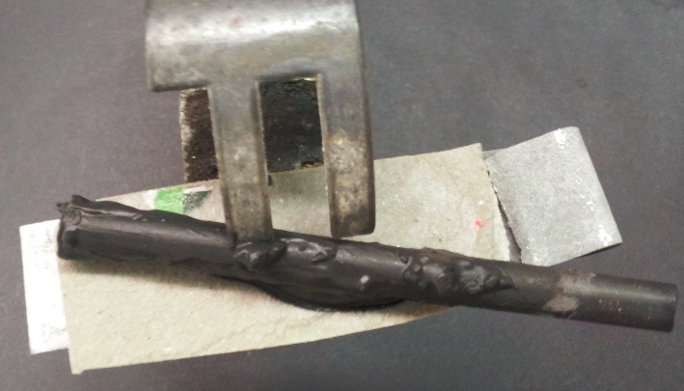
Abbildung 6 - Aufbau des Leclanché-Elements.
Beobachtung: Es stellt sich eine Spannung von ca. 1,5 Volt ein. Es ist mit der Zeit ein deutlicher Abfall der Spannung zu erkennen.
Deutung: Es handelt sich um eine Redoxreaktion:
Oxidation: Zn → Zn²⁺ + 2 e⁻
Reduktion: 2 MnO₂ + H₂O + 2 e⁻ → MnO(OH) + 2 OH
2 MnO₂ + H₂O + Zn → Zn²⁺ + MnO(OH) + 2 OH
Es findet ebenfalls eine Reaktion mit den gebildeten Hydroxidionen statt:
2 OH⁻ + 2 NH₄⁺ → 2 NH₃ + 2 H₂O
Die Zellspannung sinkt im Betrieb, weil durch die Bildung der Hydroxidionen am Plus-Pol (Zinkblech) der pH-Wert steigt. Dadurch sinkt das Potenzial (Redoxpotential) des Redoxpaares MnO(OH)/MnO₂. Das sich am Plus-Pol bildende gasförmige Ammoniak isoliert die Kohleelektrode von der Umgebung, wodurch der Widerstand der Zelle ansteigt: deshalb sinkt bei längerem Betrieb die Stromstärke.
Entsorgung: Die Entsorgung erfolgt über den Feststoffabfall.
Literatur: http://shelx.uni-ac.gwdg.de/~rherbst/eirmer/html/Elektrochemie_aus/Leclanche-Element-Loesungen.pdf (zuletzt aufgerufen am 2.8.16 um 15:53Uhr)
Unterrichtsanschlüsse Es bietet sich im Anschluss an dieses Experiment an, auf weitere Batteriesysteme einzugehen, um die Vielfalt und die Möglichkeiten zu beschreiben und den Umgang mit solchen Systemen zu üben. Ein nächster Schritt wäre die Thematisierung von Akkumulatoren, bei denen ein Wiederaufladen möglich ist. Hierzu sind die Begriffe Überspannung und Zersetzungsspannung zu besprechen.

Einfache Batterien selbst bauen.
Materialien: 5-Cent-Münzen, Filterpapier, Becherglas, Aluminiumfolie, Bindfaden
Chemikalien: Haushaltsessig
Durchführung: Aus der Aluminiumfolie und dem Filterpapier werden so viele Kreise ausgeschnitten, wie Münzen vorhanden sind. Die Kreise aus Filterpapier sollten etwas größer sein als die 5-Cent-Stücke. Die Filterpapiere werden vor dem Benutzen mit Essig benetzt. Dann wird gestapelt: immer Münze/Filterpapier/Alufolie. Der ganze Stapel wird mit einer Klemme fixiert und etwas zusammengepresst. Zum weiteren Halt kann ein Bindfaden eng um die Säule gebunden werden. Zum Vergleich kann die Spannung je einer Säule mit einem, drei und fünf Elementen gemessen und verglichen werden. Die Spannung wird zwischen den ersten Münze und der letzten Alufolie gemessen.

Aufgabe 1: Führe den Versuch durch und nenne deine Beobachtungen.

Aufgabe 2: Erkläre deine Beobachtungen, indem du die ablaufenden Teilreaktionen formulierst.

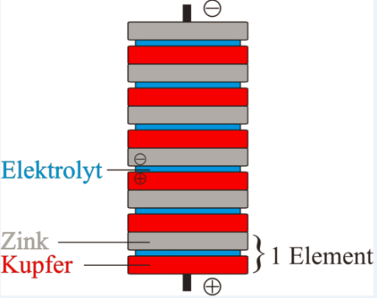
Um 1800 gelangt es Alessandro Volta die erste funktionierende Stromquelle zu entwickeln. Um die Öffentlichkeit von seiner Erfindung zu überzeugen, reiste er nach Paris wo er seine Voltasche Säule vorführte. Sie ist die Grundlage für jede Batterie, die wir täglich verwenden. Die Erfindung von Volta war ein Stapel aus mehreren Zink- und Kupferplatten, zwischen denen jeweils ein Stück Pappe lag, das mit einer elektrisch leitfähigen Flüssigkeit getränkt war. Das Zink- und das Kupferplättchen lösen sich in der Flüssigkeit. Das Zink gibt kleinste geladene Teilchen (Elektronen) ab. Es entsteht ein Elektronenüberschuss und deshalb eine negative Ladung. Das Kupfer nimmt die Elektronen vom Zink auf, sodass ein Elektronenmangel und somit eine positive Ladung entsteht. Wenn man nun die Plättchen verbindet, fließt der Strom. [Quelle: http://www.wasistwas.de/archiv-technik-details/7-11-1801-alessandro-volta-fuehrt-die-erste-batterie-vor.html]
Quelle: https://de.wikipedia.org/wiki/ Voltasche_S%C3%A4ule

Aufgabe 3: Diskutiere die Unterschiede zwischen der Säule von Volta und dem dir bekannten Daniell-Element. Beschreibe ablaufende Reaktionen und setze die Aufbauten miteinander in Beziehung.

Didaktischer Kommentar zum Schülerarbeitsblatt
Dieses Arbeitsblatt dient dazu, die ersten Batteriesysteme kennen zu lernen und sie mit bisherigem Wissen zu verknüpfen.

Erwartungshorizont (Kerncurriculum)
Aufgabe 1/Versuchsdurchführung:
Hierbei geht es um das Ausführen des beschriebenen Versuches und der Notierung der Beobachtungen (Einfache Nennung: Anforderungsbereich I). Das Durchführen von Experimenten gehört zur chemischen Grundausbildung (KC Niedersachsen Sek I). In der Oberstufe ist die Förderung der Experimentierfähigkeit ebenfalls gefordert. Die Motivation zum Unterricht kann so gefördert werden. SuS dieser Altersstufe sollten in der Lage sein, vollständige Protokolle zu verfassen und auch kognitiv anspruchsvolle Hintergründe zu verstehen. Im Bereich Erkenntnisgewinnung sollen SuS ein Experiment beschreiben und korrekt durchführen können (Anforderungsbereich I)

Aufgabe 2:
In dieser Aufgabe sollen die Teilreaktionen formuliert und somit die Hintergründe des Versuches erklärt werden. Hierbei sollen die komplexen Zusammenhänge der Reaktion sachgerecht wiedergegeben werden (Anforderungsbereich II). Das Aufstellen von Teilreaktionen ist bereits bekannt. Die Redoxgleichung wird als Elektronenübertragung verstanden. Dies gehört im KC Niedersachsen zum Basiskonzept Donator-Akzeptor („SuS erläutern Redoxgleichungen als Elektronenübertragungsreaktion.“).

Aufgabe 3:
Diese Aufgabe zielt direkt auf den Transfer (Anforderungsbereich III) zwischen der Voltaschen Säule und dem bekannten Daniell-Element ab. Die SuS sollen erkennen, dass die ablaufenden Reaktionen die gleichen sind, sich die beiden Systeme aber im Aufbau stark unterscheiden.
Laut Kerncurriculum sollen SuS im Anforderungsbereich III Daten, Fakten und Methoden eines abgegrenzten Gebiets auswählen und verknüpfen können. Des Weiteren wird gefordert, dass sie Analogien benennen und beschreiben können.

Erwartungshorizont (Inhaltlich)
Aufgabe 1:
Beobachtungen: Nach dem Aufbau der ersten Schicht wird eine Spannung von etwa 0,4 V gemessen. Die Spannung nimmt mit jeder weiteren Schicht zu.

Aufgabe 2:
Oxidation: Al → Al³⁺ + 3 e⁻
Reduktion: Cu²⁺ + 2 e⁻ → Cu
2 Al + 3 Cu²⁺ → 2 Al³⁺ + 2 Cu

Aufgabe 3:
Die Ablaufenden Reaktionen sind die gleichen.
Oxidation: Zn → Zn²⁺ + 2 e⁻
Reduktion: Cu²⁺ + 2 e⁻ → Cu
Zn + Cu²⁺ → Zn²⁺ + Cu
Das Daniell-Element jedoch besteht aus genau einem System aus zwei Halbzellen, wohingegen bei der Voltasäule viele solcher Zellen hintereinander geschaltet sind, um die Spannung so zu erhöhen. Da die Fläche von Elektroden und die Menge des Elektrolyten beim Daniell-Element erheblich größer sind, besitzt dieses eine längere Laufzeit. Dafür nimmt die Voltasäule erheblich weniger Platz ein, was den Vergleich mit den heutzutage Existierenden Batterien zulässt.

